**天津市东丽区华侨城实验学校2024年一年级招生简章**

根据《2024年东丽区小学招生入学工作实施方案》要求，现将我校招生工作有关事宜公布如下：

**一、报名条件**

1. 招生范围：东丽湖街所属区域，东起东丽湖路，西至蓟汕高速；南起东丽湖西湖，北至金钟河。户籍、合法固定居所在以上范围内的适龄儿童。适龄儿童户籍的户主、合法固定居所的产权所有人必须是适龄儿童的父母或祖父母、外祖父母。

2. 招生对象：2018年8月31日前出生的年满六周岁的适龄儿童。

**二、报名时间**

2024年7月6日、7日（周六、周日）

上午 8:30-11:30

下午 1:30-4:30

1. **报名地点**

天津市东丽区华侨城实验学校（天津市东丽区湖滨路1号）

**四、报名办法**

1.本片符合招生条件的适龄儿童家长扫码预约。

2.家长携带以下材料，在扫码预约的时间内到校报名。

（1）户口簿原件、复印件（复印首页、户主页、学生本人页）。

（2）合法固定居所的证明原件、复印件（二维码页、房产信息页）。

**五、注意事项**

1.家长应保证所提供的证件及其他证明材料属实。如证件、证明不属实，您的孩子将失去入学资格。

2.适龄儿童确因身体状况需延缓入学的，由其父母或者其他法定监护人带有效证明于7月6日、7日到学校提出申请。（户口簿、合法固定居所原件、复印件，书面申请（父母双签字），相关证明材料）

**一年级报名7月1日上午8:00预约登录系统开启，7月6日上午8:00截止。**

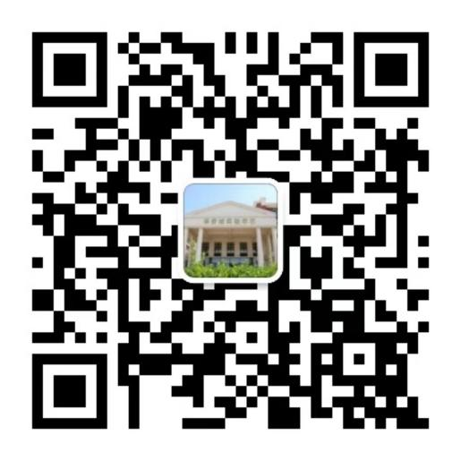

**具体办法如下：**

1. **扫描二维码，关注学校公众号。**
2. **进入公众号，点击“微校云”。**
3. **再点击“入学登记”按钮**
4. **输入手机号码，获取验证码，点击登陆。**
5. **填写完成后，点击“确认提交”按钮**。

**六、咨询时间**

6月24日-7月5日 工作日：上午：8：30-11:30 下午1:30-4:00 咨询电话：84398908

天津市东丽区华侨城实验学校

2024年6月24日